PENINGKATAN KEMAMPUAN MEMBACA AWAL PADA ANAK MELALUI KARTU HURUF DI TAMAN KANAK-KANAK
MAR-MAR KECAMATAN BURAU KABUPATEN
LUWU TIMUR

SKRIPSI

Diajukan Untuk Memenuhi Salah Satu Syarat Guna
Memperoleh Gelar Sarjana Pendidikan
Pada Fakultas Ilmu Pendidikan
Universitas Negeri Makassar

OLEH :

DEWI DEYKEYSER RANTELINO
NIM. 074904475

PROGRAM STUDI PENDIDIKAN GURU PENDIDIKAN ANAK USIA DINI FAKULTAS ILMU PENDIDIKAN
UNIVERSITAS NEGERI MAKASSAR
2013
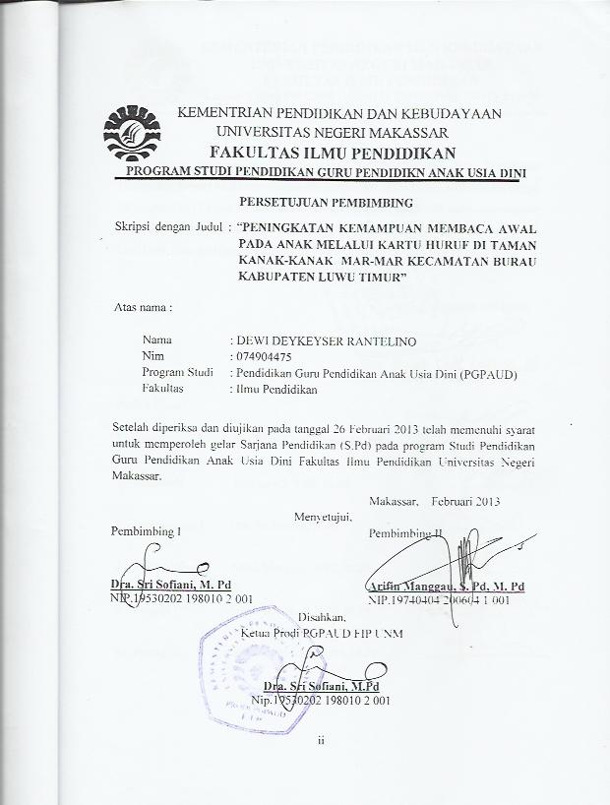
PERSETUJUAN PEMBIMBING
PPh
Judul Skripsi : Peningkatan Kemampuan Berkomunikasi Lisan Melalui Gambar Seri Pada Taman Kanak- Kanak Negeri 03 Tolada Kecamatan Malangke Kabupaten Luwu Utara

Atas nama:
Nama :
Nim : HGJJJJJ
Prodi : Pendidikan Guru Anak Usia Dini (PGAUD)
Fakultas : Ilmu Pendidikan
Setelah diperiksa dan diteliti, telah memenuhi syarat untuk diujikan.

Makassar, Februari 2013
Menyetujui:
Pembimbing I, Pembimbing II,

Dra. Hj. Bulkis Said, M. Si Muhammad Yusri Bachtiar, S. Pd, M. Pd
NIP.19501109 197903 2 001 NIP.19781227 2009 12 1 001

Mengetahui:
Ketua Prodi PGAUD FIP UNM,

Dra.Sri Sofiani, M.Pd
NIP.19530202 198010 2 001
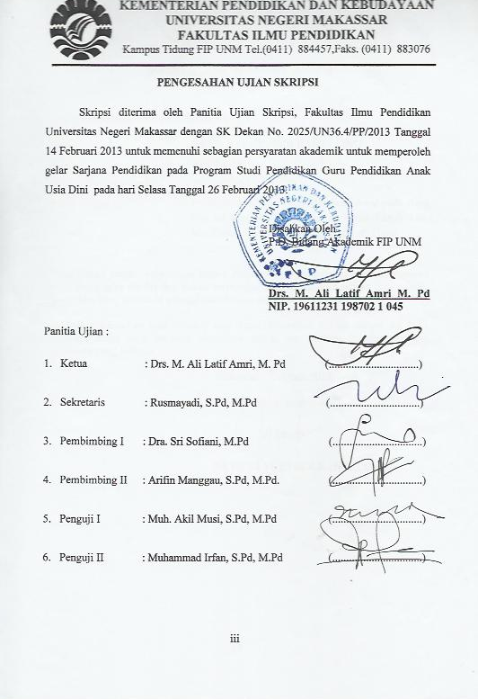

PERNYATAAN KEASLIAN SKRIPSI

Saya yang bertanda tangan di bawah ini:

Nama : DEWI DEYKEYSER RANTELINO
NIM : 074904475
Jurusan/Program Studi : PGPAUD/S1
Peningkatan Kemampuan Membaca Awal pada Anak Melalui Kartu Huruf Di Taman Kanak-Kanak Mar-Mar Kecamatan Burau Kabupaten Luwu Timur

Judul Skripsi :

Menyatakan dengan sebenarnya bahwa skripsi yang saya tulis ini benar merupakan hasil karya saya sendiri dan bukan merupakan pengambilalihan tulisan atau pikiran orang lain yang saya akui sebagai hasil tulisan atau pikiran sendiri.

Apabila dikemudian hari terbukti atau dapat dibuktikan bahwa skripsi ini hasil jiplakan, maka saya bersedia menerima sanksi atas perbuatan tersebut sesuai ketentuan yang berlaku.

Makassar. Februari 2013

Yang membuat pernyataan,

DEWI DEYKEYSER RANTELINO

MOTTO

Setiap masalah pasti ada jalan keluarnya
iktiar baik, Usaha dan Berserah diri adalah
bagian dari upaya keluar dari
masalah

Karya ini kuperuntukkan kepada
Orang Tua, Suami, Anak dan Keluarga yang kucintai,
Sebagai Tanda hormat Dan Baktiku
vi
ABSTRAK
Dewi Deykeyser Rantelino,2013.Peningkatan Kemampuan Membaca Awal Anak Melalui Kartu Huruf di Taman Kanak-kanak Mar-mar Lagego Kecamatan Burau Kabupaten Luwu Timur,Skripsi dibimbing oleh Dra.Sri Sofiani, M.Pd, Arifin Manggau S.Pd,M.Pd. Fakultas Ilmu Pendidikan Universitas Negeri Makassar.

Fokus masalah dalam penelitian ini adalah penggunaan kartu huruf dalam meningkatkan kemampuan membaca awal anak di Taman Kanak-kanak Mar-mar Lagego Kecamatan Burau Kabupaten Luwu Timur Tahun Pelajaran 2012/2013. Penelitian ini bertujuan untuk mengetahui penggunaan kartu huruf dalam meningkatkan kemampuan membaca awal anak di Taman Kanak-kanak Mar-mar Kecamatan Burau Kabupaten Luwu Timur. Penelitian Tindakan Kelas yang dilaksanakan di Taman Kanak-kanak Mar-mar Kecamatan Burau Kabupaten Luwu Timur dengan subjek penelitian adalah anak didik dengan jumlah 10 anak dan 1 guru. Fokus penelitian ini adalah (1) Proses pembelajaran, yaitu mengamati aktivitas guru dan anak didik dalam meningkatkan kemampuan membaca awal melalui kartu nhuruf, (2) Kemampuan membaca awal anak setelah observasi pada siklus II. Pengumpulan data melalui teknik observasi dan dokumentasi kegiatan anak, perkembangan anak. Pelaksanaan tindakan terdiri dari dua siklus, tiap siklus dilaksanakan melalui tahap perencanaan, pelaksanaan tindakan, observasi dan refleksi. Hasil yang diperoleh yaitu pada tindakan siklus I terjadi peningkatan dari observasi awal terhadap kemampuan membaca awal anak dalam kegiatan belajar yakni sebahagian anak sudah mengalami peningkatan dalam membaca awal karena guru dalam melaksanakan kegiatan pembelajaran kurang menarik. Sedangkan pada tindakan siklus II kemampuan anak dalam kegiatan membaca awal semakin meningkat yaitu anak sudah dapat mengenal simbol-simbol huruf dan menyebutkan kata yang mempunyai huruf awal yang sama serta dapat menyebutkan nama benda yang suara huruf awalnya sama karena cara guru dalam melaksanakan kegiatan pembelajaran sangat menarik perhatian anak dan tidak membosankan., Olehnya itu hasil penelitian menyimpulkan bahwa penggunaan kartu huruf sangat tepat untuk menstimulus anak usia dini dalam meningkatkan kemampuan membaca awal.

PRAKATA

Puji syukur penulis panjatkan kehadirat Tuhan Yang Maha Esa yang telah memberikan rakhmat dan karunia-Nya sehingga penulis dapat menyelesaikan penyusunan skripsi yang berjudul “Peningkatan Kemampuan Membaca Awal Anak Melalui Kartu Huruf Di Taman Kanak-Kanak Mar-Mar Kecamatan Burau Kabupaten Luwu Timur” yang dimaksudkan sebagai salah satu persyaratan guna memperoleh gelar sarjana pendidikan dan menyelesaikan studi pada Program Studi Pendidikan Guru Anak Usia Dini, Fakultas Ilmu Pendidikan, Universitas Negeri Makassar.
Selama penulisan skripsi ini, peneliti banyak mendapatkan bantuan dari berbagai pihak, baik moril maupun materil. Untuk itu sepantasnyalah dihaturkan banyak terima kasih kepada Ibu Dra. Sri Sofiani,M.Pd dan Bapak Arifin Manggau,S.Pd,M.Pd sebagai dosen pembimbing kami yang telah membimbing dan memberikan motivasi selama penyusunan skripsi ini, dan begitu pula kami ucapkan terima kasih kepada :
- Prof. Dr. H. Arismunandar, M.Pd selaku Rektor Universitas Negeri Makssar, yang telah memberi peluang untuk mengikuti proses perkuliahan pada pendidikan Anak Usia Dini Fakultas Ilmu Pendidikan UNM
- Prof. Dr. H. Ismail Tolla, M.Pd sebagai dekan Fakultas Ilmu pendidikan, yang telah memberikan kesempatan menempuh pendidikan di Program studi Pendidikan Guru Pendidikan Anak Usia Dini Fakultas Ilmu Pendidikan.
- Dra.Sri Sofiani, M.Pd selaku ketua Prodi dan Arifin Manggau,S.Pd ,M.Pd sebagai Sekretaris Program Studi (PG PAUD) FIP UNM, atas bimbingan dan arahannya dalam perkuliahan.
- Bapak/ Ibu Dosen PGPAUD FIP UNM yang telah memberikan banyak pengetahuan yang sangat berarti bagi peneliti
- Hermiana, S. pd selaku kepala TK Mar-Mar Burau Kabupaten Luwu Timur atas Izinnya memperbolehkan penulis melakukan penelitian
- Mama, Papa, Suamiku tercinta atas semua kasih sayang, dukungan moril maupun materil serta doa yang selalu menyertai penulis.
- Teman-teman PGPAUD angkatan 2008 yang tidak dapat disebutkan satu persatu yang telah memberikan doa, dukungan dan masukan yang berguna untuk skripsi ini.
Semoga segala kebaikan dan pertolongan semuanya mendapatkan berkah dari sang pencipta. Akhir kata penulis mohon maaf apabila masih banyak kekurangan dalam penyusunan skripsi ini. Semoga skripsi ini dapat bermanfaat bagi semua pihak yang memerlukan,. AMIN.

Penulis
viii

DAFTAR ISI

HALAMAN JUDUL i
PERSETUJUAN PEMBIMBING ii
PERNYATAAN KEASLIAN SKRIPSI iii
MOTTO iv
ABSTRAK v
PRAKATA vi
DAFTAR ISI viii
DAFTAR GAMBAR xi
DAFTAR LAMPIRAN xii
BAB I PENDAHULUAN
- Latar Belakang Masalah 1
- Rumusan Masalah 4
- Tujuan Penelitian 5
- Manfaat Penelitian 5
BAB II TINJAUAN PUSTAKA, KERANGKA PIKIR DAN HIPOTESIS TINDAKAN
- Kajian Pustaka 7
- Tinjauan Tentang Membaca Awal 7
- Pengertian Membaca Awal 7
- Tujuan Membaca Awal Di Taman Kanak-Kanak 8
- Tahapan-Tahapan Kegiatan Membaca Awal 10
- Faktor-Faktor Yang Mempengaruhi Anak Dalam
Membaca awal 11
- Kajian Tentang Kartu Huruf 12
- Pengertian Kartu Huruf 12
- Fungsi Kartu Huruf 12
- Langkah-Langkah Penggunaan Kartu Huruf 13
- Indikator Kemampuan Membaca Awal 15
- Kerangka Pikir 15
- Hipotesis Tindakan 18
BAB III METODE PENELITIAN
- Pendekatan dan Jenis Penelitian 19
- Pendekatan Penelitian 19
- Jenis Penelitian 19
- Fokus Penelitian 19
- Setting dan Subjek Penelitian 20
- Prosedur dan Desain Penelitian 20
- Teknik Pengumpulan Data 25
- Teknik Analisis Data dan Indikator Keberhasilan 26
BAB IV HASIL PENELITIAN DAN PEMBAHASAN
- HASIL PENELITIAN 32
- PEMBAHASAN 45
BAB V KESIMPULAN DAN SARAN
- Kesimpulan 49
- Saran 49
DAFTAR PUSTAKA 51
LAMPIRAN-LAMPIRAN 53

DAFTAR GAMBAR
Gambar Halaman
Gambar 2.1 Kerangka Pikir 17
Gambar 3.1 Bagan Penelitian Tindakan Kelas (PTK) 21

DAFTAR LAMPIRAN
Lampiran Halaman
Lampiran 1 Rencana Kegiatan Harian (RKH) 54
Lampiran 2 Kisi-kisi Instrumen Penelitian 58
Lampiran 3 Format Observasi Guru 61
Lampiran 4 Lembar Observasi Aspek Guru 63
Lampiran 5 Lembar Instrumen Guru 65
Lampiran 6 Lembar Observasi Anak Didik 67
Dokumentasi 75
Persuratan 78
Riwayat Hidup 82

RIWAYAT HIDUP
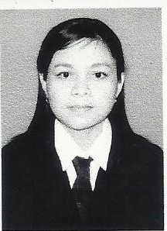
Dewi Deykeyser Rantelino, Penulis adalah anak kesembilan dari dua belas bersaudara. Lahir di Tana Toraja pada tanggal 1 Januari 1974 sebagai buah cinta dari ayahanda Daniel Rantelino dan ibunda Martha Bidang. Mengawali pendidikan pada tahun 1981 dan menamatkan sekolah dasar pada tahun 1987 di SDN No. 198 Rano Kecamatan Bongga Karadeng kabupaten Tana Toraja. Pada tahun yang sama melanjutkan Sekolah ke SMPN Rano dan tamat pada tahun 1991. Kemudian melanjutkan sekolah ke SMA Kristen Makale tahun 1991 dan tamat pada tahun 1994. Kemudian mengawali karier sebagai guru sukarela / guru Pendidikan Agama Kristen pada tanggal 1 Januari 2005 di SDN 114 Batangnge, dan sebagai guru kelas di TK Mar-Mar Seatap dengan SDN 114 Batangnge Desa Lagego Kecamatan Burau Kabupaten Luwu Timur sampai sekarang, dan pada tahun 2008 melanjutkan pendidikan pada Universitas Negeri Makassar (UNM ) dengan jurusan SI PGPAUD sampai sekarang.

82

SKRIPSI

PENINGKATAN KEMAMPUAN MEMBACA AWAL PADA ANAK MELALUI KARTU HURUF DI TAMAN KANAK-KANAK
MAR-MAR KECAMATAN BURAU KABUPATEN
LUWU TIMUR

DEWI DEYKEYSER RANTELINO

PROGRAM STUDI PENDIDIKAN GURU PENDIDIKAN ANAK USIA DINI FAKULTAS ILMU PENDIDIKAN
UNIVERSITAS NEGERI MAKASSAR
2013

PENGESAHAN UJIAN SKRIPSI

Skripsi atas nama Dewi Deykeyser Rantelino, NIM. 074904475, Judul Skripsi : Peningkatan Kemampuan Membaca Awal Anak Melalui Kartu Huruf Di Taman Kanak-Kanak Mar-Mar Kecamatan Burau Kabupaten Luwu Timur, diterima oleh Panitia Ujian Skripsi Fakultas Ilmu Pendidikan Universitas Negeri Makassar dengan SK Dekan No. 7715/UN36.4/PP/2013, Tanggal 26 Februari 2013 untuk memenuhi sebagian persyatan memperoleh gelar Sarjana Pendidikan pada Program Studi Pendidikan Guru Pendidikan Anak Usia Dini (PG PAUD) pada hari Selasa tangal 26 Februari 2013.

Disahkan Oleh
Dekan Fakultas Ilmu Pendidikan

Muh.Ali Latif Amri, M.Pd
NIP.
Panitia Ujian
- Ketua : Muh.Ali Latif Amri,M.Pd (...........................)
- Sekretaris : Rusmayadi, S.Pd, M.Pd (...........................)
- Pembimbing I : Dra. Sri Sofiani, M.Pd (...........................)
- Pembimbing II :Arifin Manggau,S.Pd, M.Pd (..........................)
- Penguji I :Muh. Irfan, S.Pd. M.Pd (..........................)
- Penguji II :Muh. Yusri Backtiar, S.Pd. M.Pd (..........................)

